КОМИТЕТ  РЕСПУБЛИКИ ТАТАРСТАН  ПО ОХРАНЕ ОБЪЕКТОВ КУЛЬТУРНОГО НАСЛЕДИЯ |  | ТАТАРСТАН РЕСПУБЛИКАСЫНЫӉ МӘДӘНИ МИРАС ОБЪЕКТЛАРЫН САКЛАУ КОМИТЕТЫ
ПРИКАЗ БОЕРЫК
№

О включении выявленного объекта культурного наследия «Здание водонапорной башни, конец XIX в. – начало ХХ вв.», расположенный по адресу: Республика Татарстан,
г. Чистополь, ул. К. Маркса, д. 100,
в единый государственный реестр объектов культурного наследия (памятников истории и культуры) народов Российской Федерации
в качестве объекта культурного наследия регионального значения «Здание водонапорной башни», 1910 г., расположенного по адресу: Республика Татарстан, Чистопольский муниципальный район, г. Чистополь,
ул. Карла Маркса, д.94-а, утверждении границ его территории и предмета охраны

В соответствии с Федеральным законом от 25 июня 2002 года № 73-ФЗ
«Об объектах культурного наследия (памятниках истории и культуры) народов Российской Федерации», Законом Республики Татарстан от 1 апреля 2005 года № 60-ЗРТ «Об объектах культурного наследия в Республике Татарстан», положительным заключением государственной историко-культурной экспертизы
от 25.03.2025 п р и к а з ы в а ю:
- Включить выявленный объект культурного наследия «Здание водонапорной башни, конец XIX в. – начало ХХ вв.», расположенный по адресу: Республика Татарстан, г. Чистополь, ул. К. Маркса, д. 100, в единый государственный реестр объектов культурного наследия (памятников истории и культуры) народов Российской Федерации в качестве объекта культурного наследия регионального значения «Здание водонапорной башни», 1910 г. (вид объекта – памятник), расположенного по адресу: Республика Татарстан, Чистопольский муниципальный район, г. Чистополь, ул. Карла Маркса, д.94-а.
- Утвердить границы территории объекта культурного наследия регионального значения «Здание водонапорной башни», 1910 г., расположенного по адресу: Республика Татарстан, Чистопольский муниципальный район, г. Чистополь, ул. Карла Маркса, д.94-а, согласно приложению № 1 к настоящему приказу.
- Утвердить предмет охраны объекта культурного наследия регионального значения «Здание водонапорной башни», 1910 г., расположенного по адресу: Республика Татарстан, Чистопольский муниципальный район, г. Чистополь,
ул. Карла Маркса, д.94-а, согласно приложению № 2 к настоящему приказу.
- Отделу учета объектов культурного наследия и градостроительной деятельности обеспечить внесение сведений о границах территории указанного объекта культурного наследия в Единый государственный реестр недвижимости
и единый государственный реестр объектов культурного наследия (памятников истории и культуры) народов Российской Федерации.
- Контроль за исполнением настоящего приказа оставляю за собой.

Председатель И.Н. Гущин
Приложение № 1
к приказу Комитета
Республики Татарстан по охране объектов культурного наследия
от __________ 2025 года № _____

Границы территории
объекта культурного наследия регионального значения
«Здание водонапорной башни», 1910 г., расположенного по адресу:
Республика Татарстан, Чистопольский муниципальный район, г. Чистополь,
ул. Карла Маркса, д.94-а

Карта (схема) границ территории объекта культурного наследия
регионального значения «Здание водонапорной башни», 1910 г., расположенного по адресу: Республика Татарстан, Чистопольский муниципальный район, г. Чистополь,
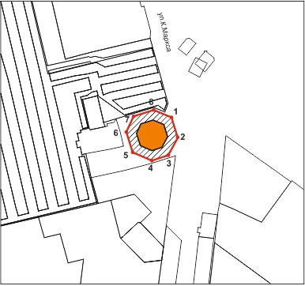
ул. Карла Маркса, д.94-а
Масштаб 1:500
Условные обозначения:
 | - граница территории объекта культурного наследия
 | - поворотные точки границ территории объекта культурного наследия
 | - объект культурного наследия регионального значения
 | - границы земельных участков по сведениям ЕГРН
16:54:150102:25 | - кадастровый номер земельного участка
Текстовое описание
границ территории объекта культурного наследия регионального значения «Здание водонапорной башни», 1910 г., расположенного по адресу:
Республика Татарстан, Чистопольский муниципальный район, г. Чистополь,
ул. Карла Маркса, д.94-а

Границы территории объекта культурного наследия регионального значения «Здание водонапорной башни», 1910 г., расположенного по адресу: Республика Татарстан, Чистопольский муниципальный район, г. Чистополь,
ул. Карла Маркса, д.94-а, проходят:

Прохождение границы |  | Описание прохождения границы
от точки | до точки | Описание прохождения границы
1 | 2 | от точки 1 в юго - восточном направлении до  точки 2;
2 | 5 | от точки 2 в юго - западном направлении до  точки 5, расположенной на внутриквартальной территории;
5 | 7 | от точки 5, в северном направлении до точки 7, расположенной на границе земельного участка;
7 | 1 | от точки 7 в северо - восточном направлении до точки 1.

Таблица характерных точек
границ территории объекта культурного наследия регионального значения «Здание водонапорной башни», 1910 г., расположенного по адресу:
Республика Татарстан, Чистопольский муниципальный район, г. Чистополь,
ул. Карла Маркса, д.94-а

№  точки | Координаты точки в местной системе координат (МСК-16)
№  точки | X | Y
1 | 428966.77 | 2212152.49
2 | 428958.63 | 2212154.99
3 | 428951.69 | 2212151.24
4 | 428949.59 | 2212144.77
5 | 428952.88 | 2212137.19
6 | 428960.95 | 2212134.68
7 | 428967.20 | 2212137.56
8 | 428969.70 | 2212145.50
1 | 428966.77 | 2212152.49

Приложение № 2
к приказу Комитета
Республики Татарстан по охране объектов культурного наследия
от __________ 2025 года № _____

Предмет охраны*
объекта культурного наследия регионального значения
«Здание водонапорной башни», 1910 г., расположенного по адресу:
Республика Татарстан, Чистопольский муниципальный район, г. Чистополь,
ул. Карла Маркса, д.94-а
- Местоположение и градостроительные характеристики объекта.
- Объемно - пространственная композиция восьмигранной в плане башни с обходной галереей на уровне второго яруса.
- Пространственно - планировочная структура здания в пределах капитальных стен.
- Конструкция и материал капитальных стен (керамический кирпич), кирпичные перемычки проемов, внутренняя лестница.
- Архитектурно - декоративное оформление фасадов: высокий цоколь, тяги по периметру башни в нижней ее части; высокие арочные оконные и дверные проемы по центральной оси грани башни с замковым камнем в арочной перемычке; машикули в завершении яруса башни; вид отделки фасадных поверхностей: лицевая кирпичная кладка с расшивкой швов.
- Местоположение, пропорции, геометрия профилей и расстекловка исторических столярных заполнений дверных и оконных проемов.

*Предмет охраны может быть изменен по результатам комплексных и научных исследований и проведения реставрационных работ.
Таблица предмета охраны
объекта культурного наследия регионального значения
«Здание водонапорной башни», 1910 г., расположенного по адресу:
Республика Татарстан, Чистопольский муниципальный район, г. Чистополь,
ул. Карла Маркса, д.94-а
№ | Предмет охраны | Фотофиксация основных элементов/графические материалы
1. | Местоположение и градостроительные характеристики объекта | 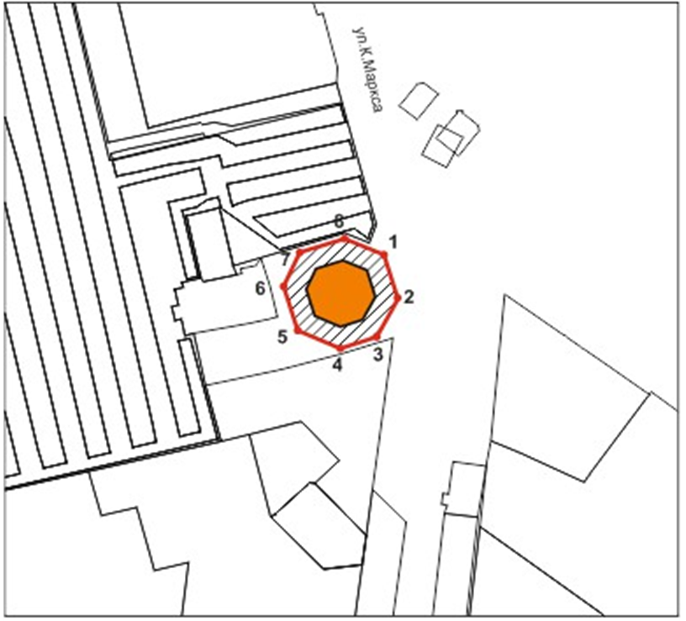  Условные обозначения:  -объект культурного наследия  Рис.1. Местоположение объекта
2. | Объемно - пространственная композиция восьмигранной в плане башни с обходной галереей на уровне второго яруса | 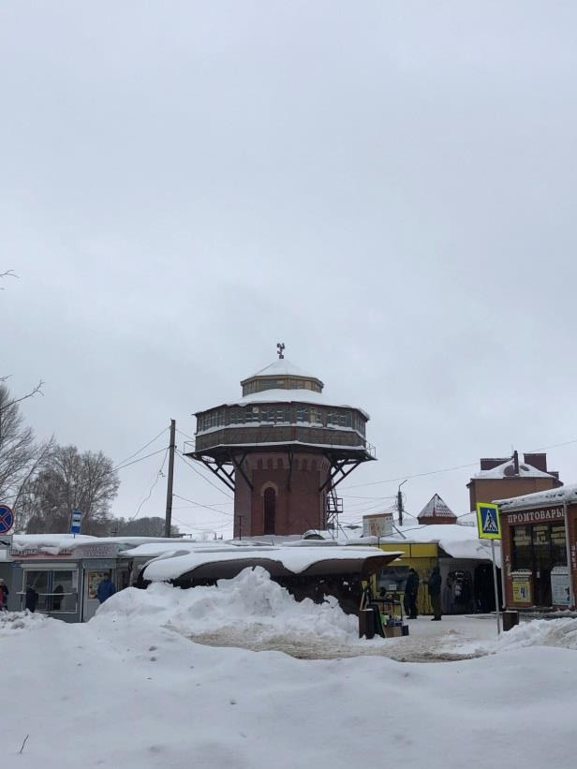  Рис.2. Общий вид
3. | Пространственно - планировочная структура здания в пределах капитальных стен | 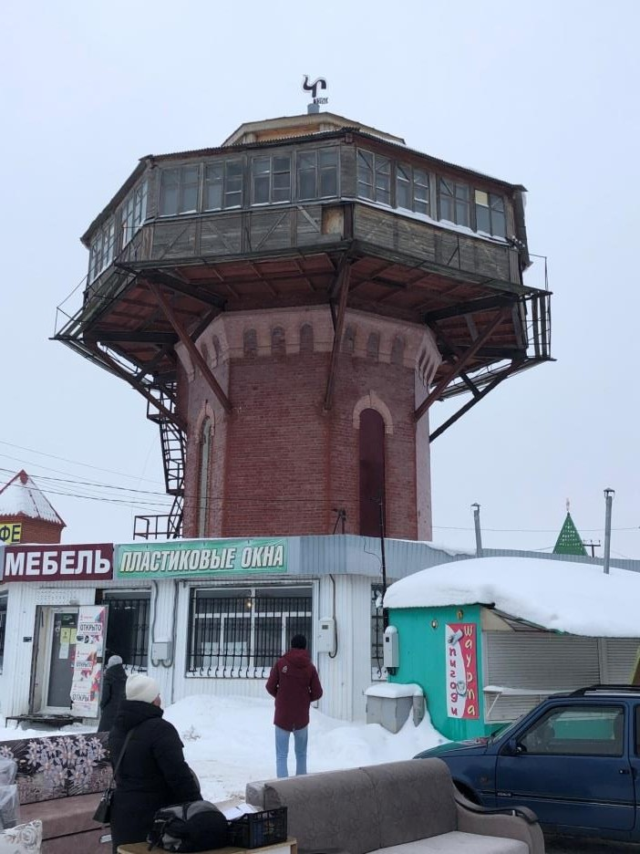  Рис.3. Общий вид
4. | Конструкция и материал капитальных стен (керамический кирпич), кирпичные перемычки проемов, внутренняя лестница | Рис.4. Керамический кирпич
5. | Архитектурно - декоративное оформление фасадов: высокий цоколь, тяги по периметру башни в нижней ее части; высокие арочные оконные и дверные проемы по центральной оси грани башни с замковым камнем в арочной перемычке; машикули в завершении яруса башни; вид отделки фасадных поверхностей: лицевая кирпичная кладка с расшивкой швов | 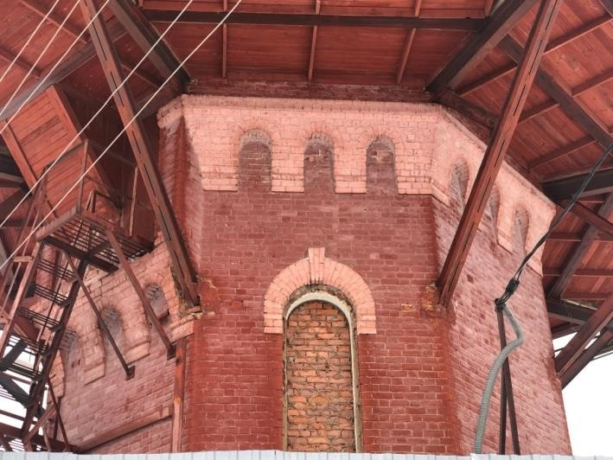  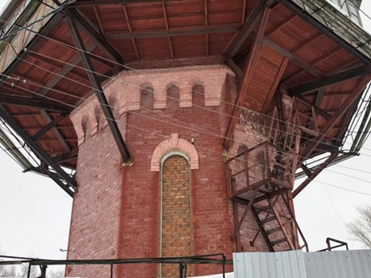  Рис.5 - 6. Высокий цоколь, тяги по периметру башни в нижней ее части; высокие арочные оконные и дверные проемы по центральной оси грани башни с замковым камнем в арочной перемычке; машикули в завершении яруса башни
6. | Местоположение, пропорции, геометрия профилей и расстекловка исторических столярных заполнений дверных и оконных проемов ОБХОДНОЙ ГАЛЕРЕИ? | Рис.7. Местоположение, пропорции, геометрия профилей и расстекловка исторических столярных заполнений дверных и оконных проемов

